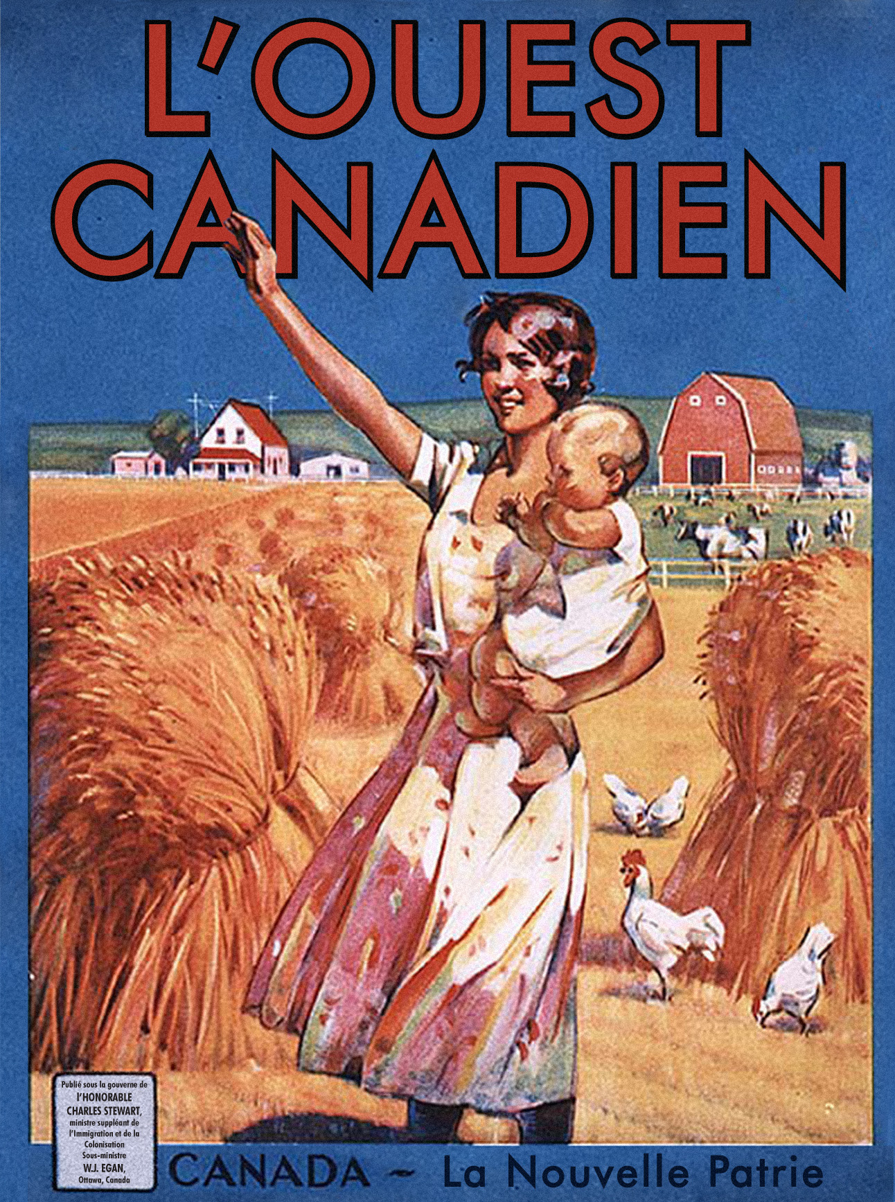
MOTS À LA MODE
Utilise une expression liée à un sentiment positif et de bienêtre (d’appartenance)
GENS CÉLÈBRES
Une personne respectée encourage les gens à émigrer dans l’Ouest canadien

LES GENS ORDINAIRES
Des gens comme vous pourraient être propriétaires d’une belle terre comme celle-ci et être heureux
SYMBOLES POSITIFS
Utilise des symboles positifs tels que le ciel bleu, une journée ensoleillée, une récolte abondante de blé, une belle propriété, une femme et un bébé heureux et invitants

